**Конспект уроку читання в 2 класі з використанням ІКТ**

**ТЕМА.** Різнокольорові вірші. Диво-веселка.

А.М’ястківський «Веселочка».

Є.Горева «Кольоровий віршик».

**МЕТА**. Вчити учнів повноцінно сприймати, усвідомлювати та відтворювати художній твір; висловлювати емоційно-оцінні судження та обґрунтовувати своє ставлення до прочитаного; ознайомлювати з дитячою літературою як мистецтвом слова. Розвивати навички правильного, свідомого та виразного читання; формувати читацьку самостійність, пам’ять, увагу, образне мислення, мовлення, спостережливість, збагачувати словниковий запас. Виховувати інтерес до читання дитячих літературних творів, любов до поезії.

**ОБЛАДНАННЯ**. Таблиці, картки, малюнки, конверт, мікрофон, ТЗН (презентації з зображеннями пейзажів за змістом творів, портрети А. М’ястківського, Є.Горевої), збірки з творами А.М’ястківського, Є.Горевої, картки- блискавки, картка для читання в групах.



***Хід уроку***

***І .Організаційна частина уроку.***

Ось дзвінок сигнал нам дав-

Працювати час настав.

То ж і ми часу не гаймо,

Урок читання починаймо.

Отже, часу не гаймо - ***фонетичну розминку*** починаймо.

-Дмухніть так, як легенький вітерець, сильний вітер.

-Як повітря виходить із кульки?

-Як дзижчить джміль?

-Як цокає годинник?

-Як ми сміємося?

*ІІ.Перевірка вивченого матеріалу*

*Вправа «Мозкова атака»*

*Вікторина«З якого вірша?»*

1. «Як не любити зими сніжно-синьої на Україні моїй…» (МАКСИМ РИЛЬСЬКИЙ «ЗИМА»)

2. «Ой вишеньки – черешеньки, червонії спілі…» (ЛЕСЯ УКРАЇНКА «ВИШЕНЬКИ»)

3. «І до білої хатинки, немов мати до дитинки…» (ЛЕСЯ УКРАЇНКА «На зеленому горбочку»)

4. «А он в зеленому вінку кує зозуля: ку-ку-ку!» (ОЛЕКСАНДР ОЛЕСЬ «Серед краси»)

5. «…скрізь дзвенять пташки крилаті, сяє сонце золоте…» (ОЛЕКСАНДР ОЛЕСЬ «Все навколо зеленіє»)

6. «…Гуси плавають між берізками білі – білі, як лебеді.» (ЛІНА КОСТЕНКО «Берізки по коліна у воді»)

ДОДАТКОВЕ:

«Над зеленим гаєм та над бережком місяць виринає золотим ріжком» (ПЕТРО СИЧЕНКО «Українська ніч»)

***ІІІ.Вдосконалення читацьких навичок.***

Сьогодні у нас незвичайний урок,

Сьогодні ми зробимо ще один крок,

В країну чудову, в країну відому,

Яка нас чекає й збагачує мову.

*1 . Читання променевої таблиці. Слайд 1.*

**Ніжна сонячна**

**Чиста прекрасна**

**Мила колискова**

**Добра мова світанкова**

**Власна мелодійна**

**Мудра барвінкова**

**Лагідна соловʼїна**

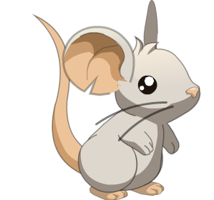-Про яку мову так гарно сказано? *(Українську)* Є ще одна особливість нашої мови. Про неї ви дізнаєтесь, якщо відновите запис, який хтось розі­рвав:

*Слова спокійно жили в книжці,*

*В яку вдалось пролізти мишці,*

*Вона кінцівки відкусила*

*У себе в нірці схоронила.*

*2.Читання вислову.(Наша мова кольорова.)*

Мова наша, мова,

Мова кольорова

В ній гроза травнева

Й тиша вечорова.

-Світ довкола нас і наша мова багаті на барви!

-Які ж кольори ви знаєте?

-Скільки їх є? *(Більше мільйона.)*

*3.Читання деформованих слів. Слайд 2.*



**ілийб**(білий)

**ойничевр**(червоний)

**инйіс**(синій)

**тийвож**(жовтий)

**нийлезе**(зелений)

**ниткийбла**(блакитний)

**жерановнй**(оранжевий)

-Доберіть кольоровий кружечок до кожного слова. (Учні викладають місточок із кольорових кружечків.)

-Що це вам нагадало?

-Які тут кольори зайві?

*4.Поетична хвилинка. Слайд 3.*

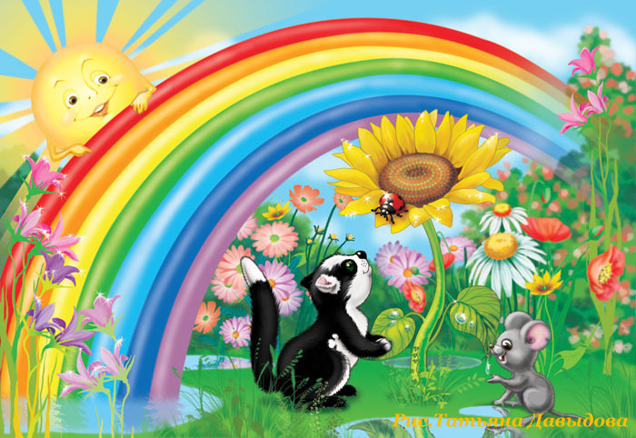

**Веселка** - найкраща окраса неба, дивовижне явище природи.

-Де і після чого можна її побачити? *(Після літнього дощу.)*

*Читання учнями віршів про веселку.*

-З яких кольорів вона складається і скільки їх?

-Запам’ятати кольори веселки вам допоможе вірш І.Калинця:

**Чарівниця Осінь Жар-птаху Зазиває Бабин Сад Фарбувати**

*5. Складання сенкану.*

1. Веселка.

2. Барвиста, кольорова.

3. Засвітилась, виблискує, виграє.

4. Одне з див світу.

5. Райдуга.

***ІV.Повідомлення теми і мети уроку.***

***1. Довідка про автора*** *Слайд 4.*

Сьогодні ми познайомимось із кольоровими віршами, у яких різнобарвними словами намальовані картини нашої природи. І почнемо із семиколірного вірша А.М’ястківського “Веселка”.

- Що ти дізналася про Андрія М’ястківського? (На екрані з’являється слайд з портретом А.М’ястківського). Учениця повідомляє факти з біографії письменника.

[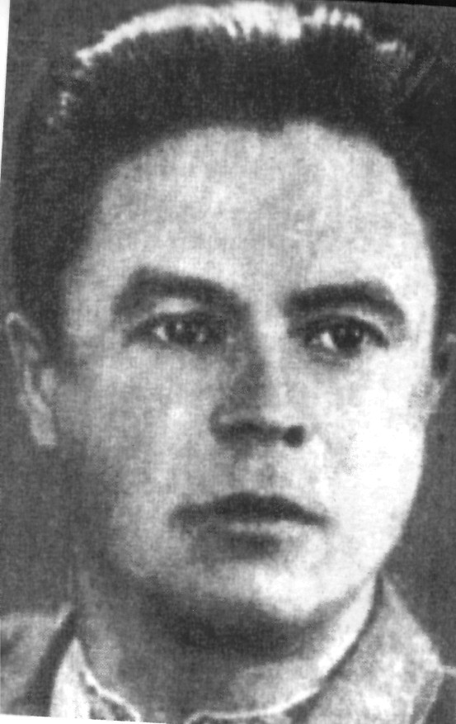](http://irp.vn.ua/!_arts/images/168_2.j)**М’ястківський Андрій Пилипович**

Народився 14.1.1924. с. Соколівка, тепер Крижопільського району Вінницької області.

Поет, прозаїк, драматург. Брав участь у боях як солдат – автоматник, згодом був працівником дивізійної газети. Працював фельдшером, а з 1953 – учителем в рідному селі.

Перший вірш надрукував 1983 року у вінницькій обласній газеті «Молодий більшовик». Перша поетична збірка «Над Бугом – рікою» вийшла 1955р. У наступні роки видав книги лірики.

Ряд віршів було покладено на музику. Особливої популярності набули пісні «На калині мене мати колихала» та «Підкручу я чорнії вуса» (муз. В. Верменича).

Пише вірші для дітей, які склали 13 збірок.

2.Опрацювання вірша. *Слайд 5.*

-виразне читання вчителем;

-читання карток-блискавок:

**веселочка назавжди засвітилось барвиста кольори непомітно**

3. Читання мовчки.

4.Вибіркове читання:

-Прочитайте над чим засвітилась веселка?

-Кому подарує вона жовтий колір? (соковито-зелений, блакитний, синій?)

-Куди впаде райдуга?

-Знайдіть найкоротше речення і найдовше.

5.Розвиток зв'язного мовлення.

-З чим можна порівняти цю барвисту дужечку?

*Яскравою стрічкою, смугастим рушничком, осяйним містком, барвистим віночком.*

6. Гра “Дзвіночок”. *Слайд 6.*

***V. Фізкультхвилинка «Райдуга» (з музичним супроводом)***

***VІ. Опрацювання вірша Є. Горєвої “Кольоровий віршик”***

*1. ІНТЕРВ’Ю*. (Довідка про автора) *Слайд 7.*

Звертаюся з мікрофоном до учня – учасника пошукової групи. Викликаю до дошки.

- Хто автор твору «Кольоровий віршик»? (Євгенія Горева)

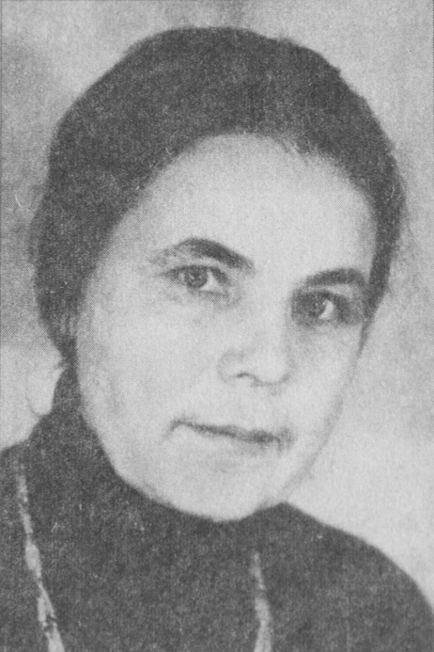- Що ти довідалась про життя та творчість поетеси?

**Євге́нія Анто́нівна Горева** – поет, [перекладач](http://uk.wikipedia.org/wiki/%D0%9F%D0%B5%D1%80%D0%B5%D0%BA%D0%BB%D0%B0%D0%B4%D0%B0%D1%87). Лауреат премії імені Максима Рильського. Народилася [6 січня](http://uk.wikipedia.org/wiki/6_%D1%81%D1%96%D1%87%D0%BD%D1%8F)[1930](http://uk.wikipedia.org/wiki/1930) р. в м. [Каневі](http://uk.wikipedia.org/wiki/%D0%9A%D0%B0%D0%BD%D1%96%D0%B2" \o "Канів) [Черкаської області](http://uk.wikipedia.org/wiki/%D0%A7%D0%B5%D1%80%D0%BA%D0%B0%D1%81%D1%8C%D0%BA%D0%B0_%D0%BE%D0%B1%D0%BB%D0%B0%D1%81%D1%82%D1%8C). Закінчила філологічний факультет [Київського державного університету ім. Т. Г. Шевченка](http://uk.wikipedia.org/wiki/%D0%9A%D0%B8%D1%97%D0%B2%D1%81%D1%8C%D0%BA%D0%B8%D0%B9_%D1%83%D0%BD%D1%96%D0%B2%D0%B5%D1%80%D1%81%D0%B8%D1%82%D0%B5%D1%82). Її перу належать дві поетичні книжечки для дітей (українською мовою). Автор [книжок](http://uk.wikipedia.org/wiki/%D0%9A%D0%BD%D0%B8%D0%B6%D0%BA%D0%B0): «Куди б жабка мандрувала», «Кит, і слон, і ми, і пароплав», «А я щось знаю». Пані Євгенія — легенда перекладацької школи в Україні, перекладає з англійської, німецької мов. Вона — першокласний редактор перекладної літератури. Довгий час працювала редактором в дитячому видавництві *Веселка* та у видавництві *Дніпро*. Саме за її редакції побачили світ усі перекладені українською твори Міхаеля Енде.

1. Читання мовчки

2. Читання ланцюжком.

- Які барви треба взяти, щоб намалювати картину за цим віршем?

*Технологія «Обери позицію»*

3. Вибіркове читання.

-Прочитайте, які рядки вірша стосуються малюнка.

-Які очі у волошки, неба?

-Як по іншому сказано про жовтий колір? (Жовтіється).

-Як можна сказати про зелений, синій, червоний? Розкажіть, що б ви намалювали на даний епізод твору?

-Який світ по вашому цікавий: різнобарвний чи однотонний чорно-білий, чому?

-А тепер прочитайте пораду.*(Кожна літера вислову виділена різними кольорами).*

*«Якщо світ здається тобі чорно-білим, зроби його кольоровим»*

***VІІ. Опрацювання вірша Т. Коломієць “Подарунок”*** *Слайд 8.*

1 .Виразне читання вірша вчителем.

-Який подарунок готувався? *(Малюнок із зображенням диво-хатки)*.

2.Читання слів у ромбах для розширення кута зору.

*курча*

*вистача*

*полунички*

*потрудились*

*величезну*

*кожушку*

*двора*

3.Словникова робота. *Слайд 9*.

*Брунатний* - яскраво-коричневий

*вистача -* вистачає

- Кого запам’ятали з тих, хто трудились над малюнком?

4. Читання ланцюжком.

-Які кольори використовує кожен із героїв?

5. Гра «Знайди родича»

*(Виконують на картках, вчитель зачитує, а діти дописують назву відповідного кольору «родича» запропонованих)*

1) Багряний, борщовий, вишневий, кривавий, маковий, пурпуровий, рожевий, калиновий, кумачевий, малиновий, рубіновий. (ЧЕРВОНИЙ)

2) Брунатний, бурий, глинястий, карий, каштановий, горіховий, кавовий, шоколадний. (КОРИЧНЕВИЙ)

3) Кропивний, болотний, малахітовий, салатний, смарагдовий, яблучний. (ЗЕЛЕНИЙ)

4) Бурштиновий, восковий, золотистий, русявий, грушковий, житній, лимонний, медовий, пісочний, пшеничний, солом’яний, шафрановий, янтарний, цитриновий. (ЖОВТИЙ)

5) Алебастровий, крейдяний, молочний, сніжний. (БІЛИЙ)

6) Попелястий, мишастий, димчастий. (СІРИЙ)

7) Агатовий, антрацитовий, вугляний, смоляний, вороний. (ЧОРНИЙ)

8) Волошковий, індиговий, ультрамариновий. (СИНІЙ)

9) Ліловий, фіалковий. (ФІОЛЕТОВИЙ)

6. Аналіз вірша з елементами вибіркового читання.

-Хто намалював малюнок? Який він був за кольором?

-Чи сподобався малюнок курчатку?

-Що воно домалювало?

-Як змінився від цього настрій?

-Хто зможе відкрити “диво-хатку”?

***VІІ. Підсумок уроку. Рефлексія***

*Вправа «Інтерв’ю»*

В Україні здавна існувала прикмета: хто дожене веселку або пройде під нею буде щасливим. Звичайно ж, наші прадідусі і прабабусі теж розуміли, що це яск­раве диво, як і сонце, не здоженеш. Але прагнення наб­лизитися до такої краси сповнювало людей відчуттям радості і щастя.

*Життя, ти дивне й загадкове,*

*Життя, ти вічне дивоколо,*

*І в дивоколі чарівному*

*Я відшукаю колір веселковий*

*Що звуть усі дитинством кольоровим.*

